|  |  |
| --- | --- |
| Gerb-BMSTU_01 | **Министерство науки и высшего образования Российской Федерации**  **Федеральное государственное бюджетное образовательное учреждение**  **высшего образования**  **«Московский государственный технический университет**  **имени Н.Э. Баумана**  **(национальный исследовательский университет)»**  **(МГТУ им. Н.Э. Баумана)** |

ФАКУЛЬТЕТ «Информатика и системы управления»\_\_\_\_\_\_\_\_\_\_\_\_\_\_\_\_\_\_\_\_\_\_\_\_\_\_\_\_\_\_\_\_\_\_\_\_

КАФЕДРА «Программное обеспечение ЭВМ и информационные технологии»\_\_\_\_\_\_\_\_\_\_\_\_\_\_

**Лабораторная работа № \_\_**4\_\_

**Дисциплина Экономика программной инженерии**

|  |  |
| --- | --- |
| **Вариант №0(4)**  **Студент \_Блохин Д. М.**  **Группа \_ИУ7-82Б\_\_\_\_\_\_\_\_\_\_\_\_\_**  **Оценка (баллы) \_\_\_\_\_\_\_\_\_\_\_\_\_\_\_**  **Преподаватель \_Барышникова М.Ю.**  **\_Силантьева А.В.** |  |

Москва.

2023 г.

**Лабораторная работа 4**

**Тема Актуализация параметров проекта. Ввод фактических данных для задач и просмотр отклонений от контрольного плана.**

**Задание 1: Задайте дату отчет**

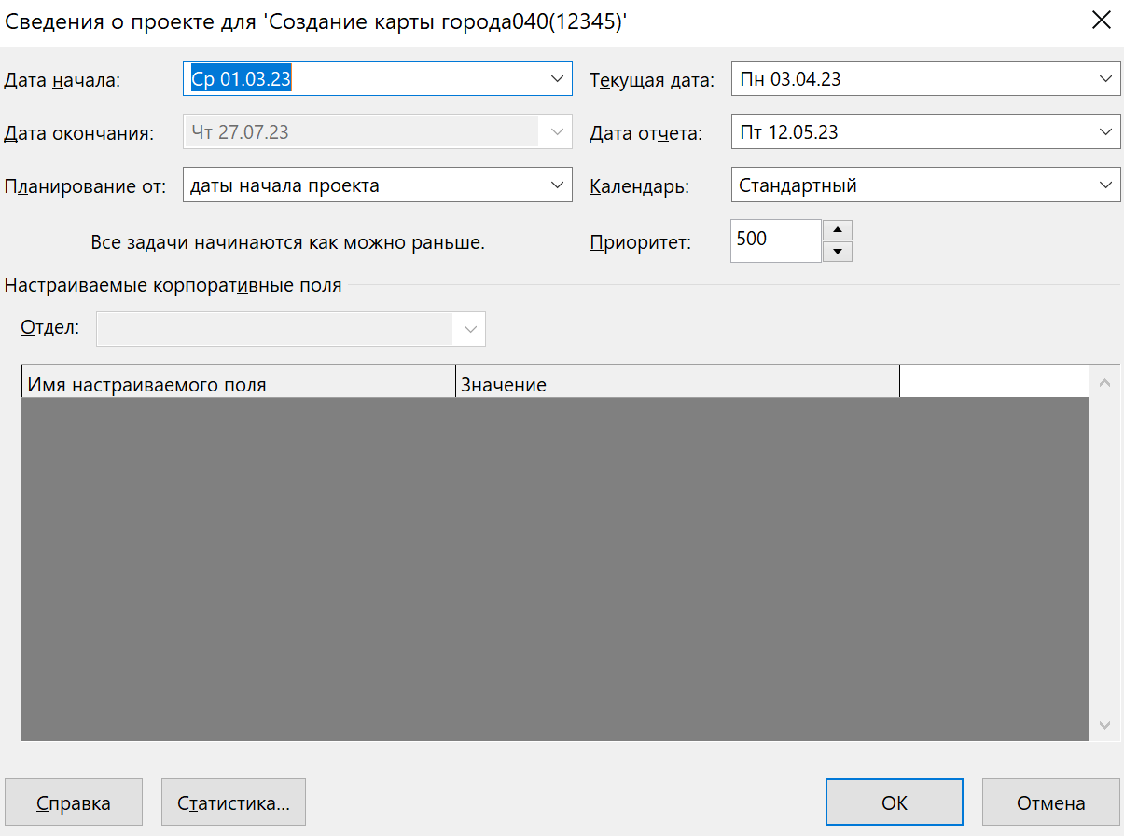

**Задание 2: Учёт периодических задач в плане проекта**

1. С 6 марта на 2 недели заболел 3D-Аниматор. В это время его обязанности выполнял художник – дизайнер, совмещая их со своими работами по проекту израсчета 60% доступности по своим задачам и 40% - по задачам 3D-Аниматора. В этот период зарплата художника-дизайнера увеличилась на 10 процентов.
2. Задача №28 фактически завершилась 12.04.
3. Задача №39 выполнена на 60%.
4. C 3 апреля в течение двух недель с 10 до 14 часов организуется повышение квалификации для программистов №1-4. После завершения обучения их зарплата будет увеличена на 5%. Для проведения обучения программистов нанят проподаватель с оплатой 600 рублей в нделю.
5. С 1 апреля купили собственный сервер за 3500 рублей и отказались от аренды.

Для 1 задачи была ограничена доступность ресурса 3D-Аниматор в связи с болезнью

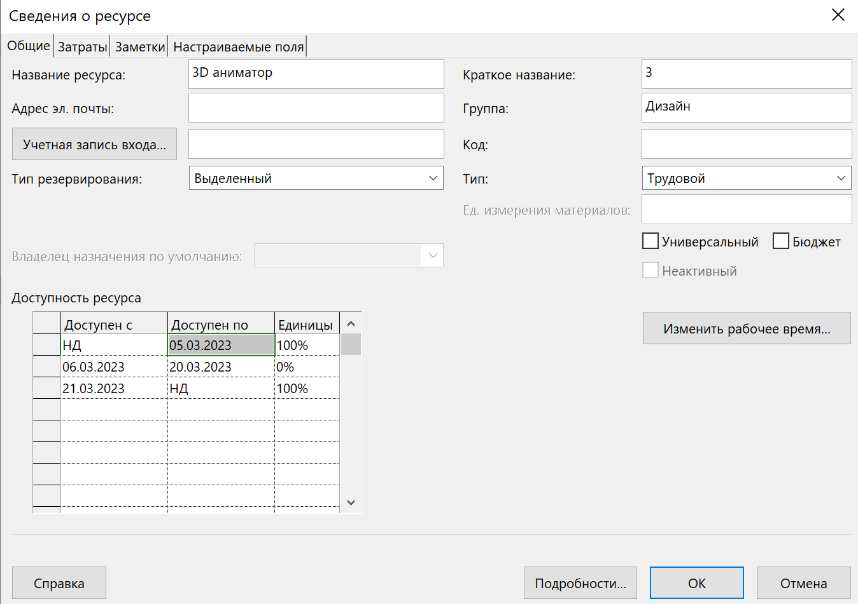

Так же была поднята зарплата Художника-дизайнера, он был направлен на проекты аниматора с необходимыми нагрузками

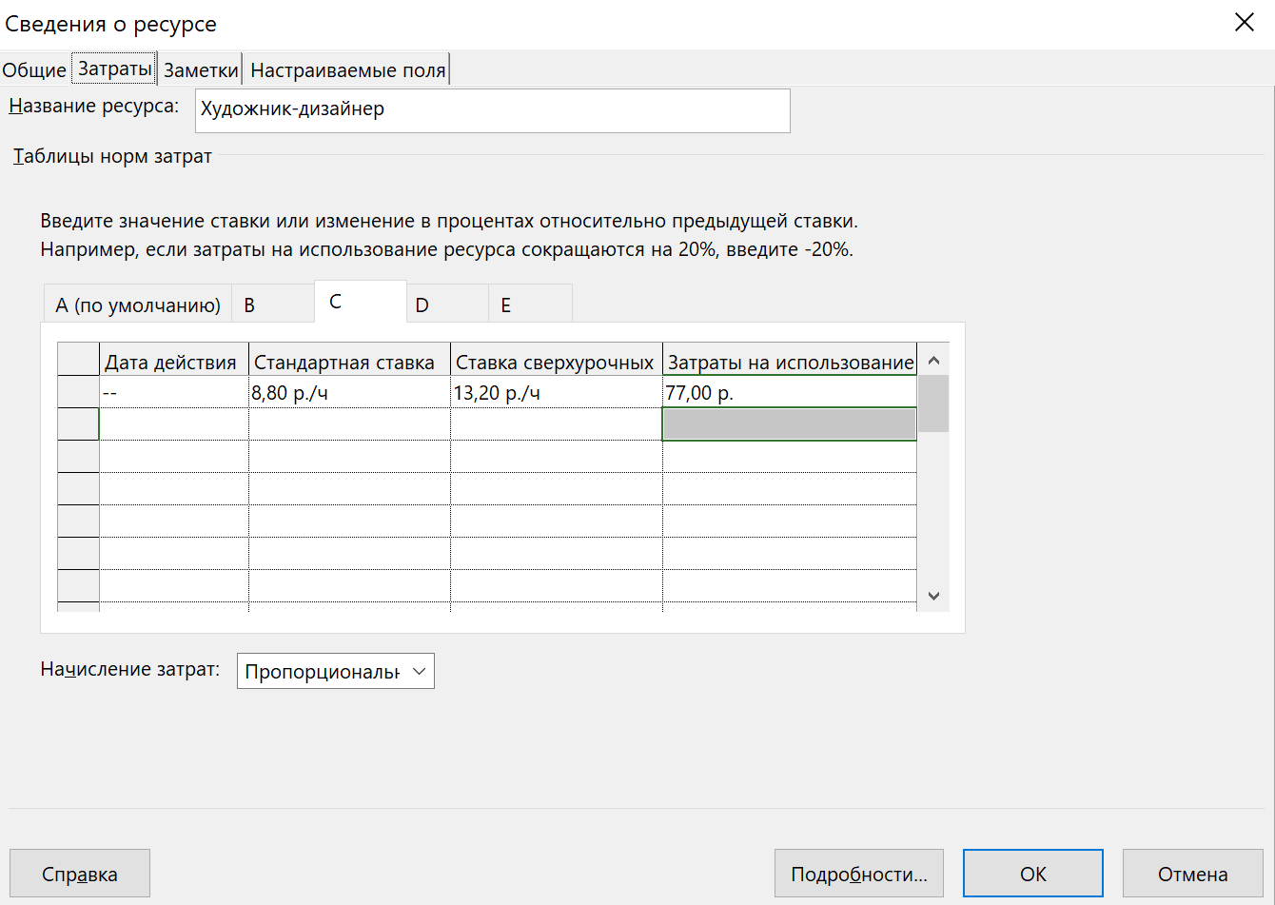

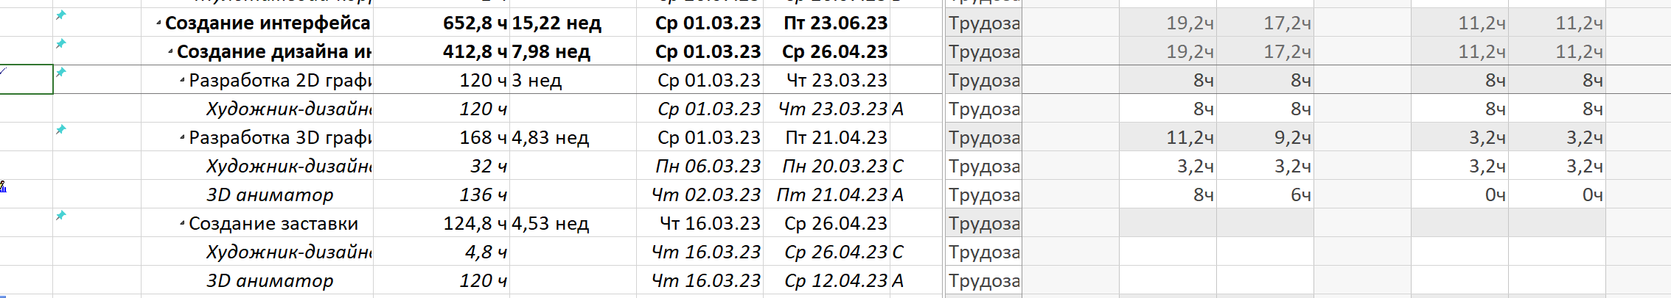

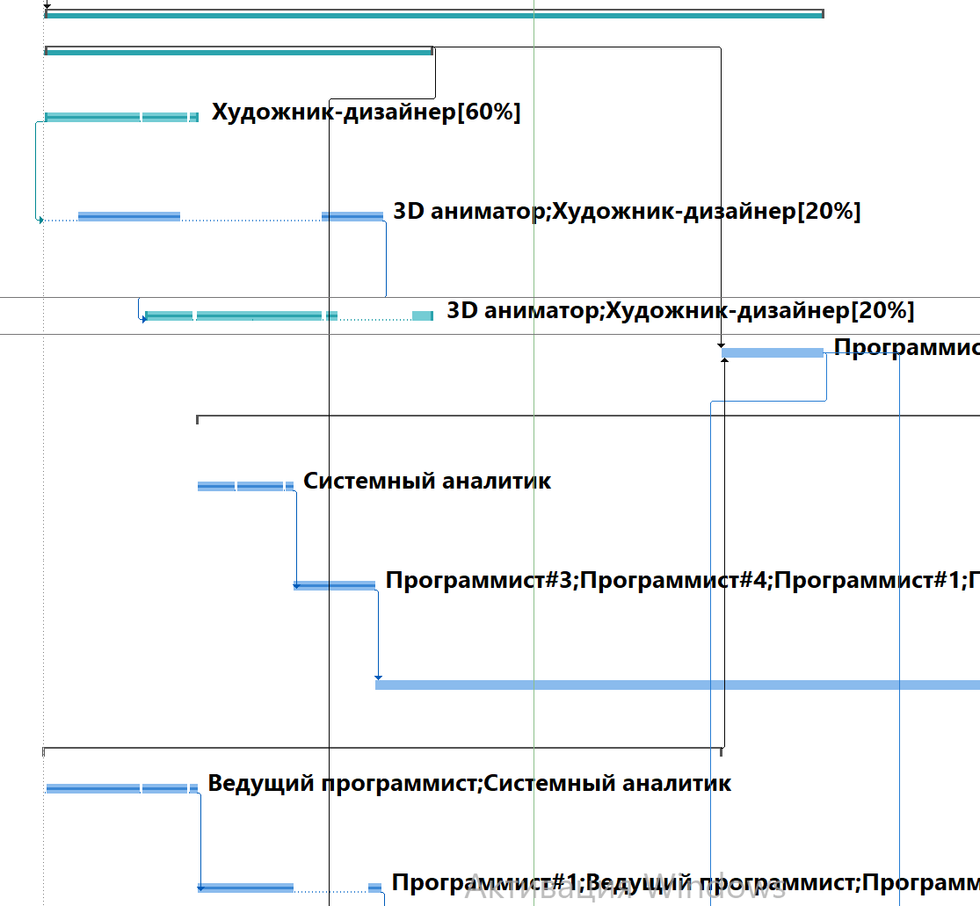

Для задачи 2 была установлена фактическая дата окончания и 3 был установлен процент завершения

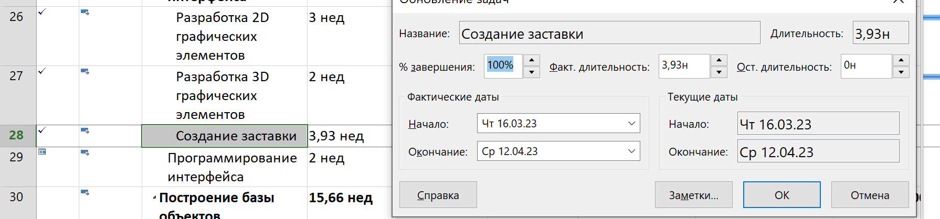

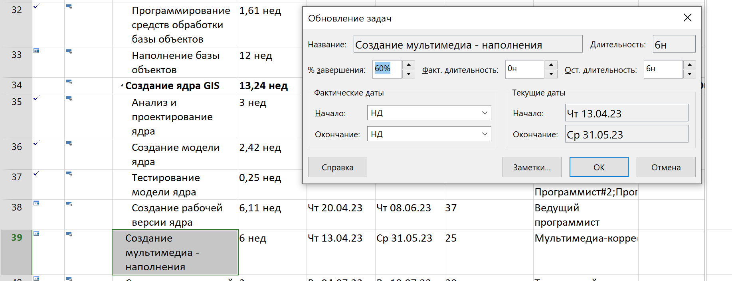

Для задачи 4 был нанят трудовой ресурс учитель, установлена заработная плата после окончания обучения и задано повторяющееся событие Повышение квалификации

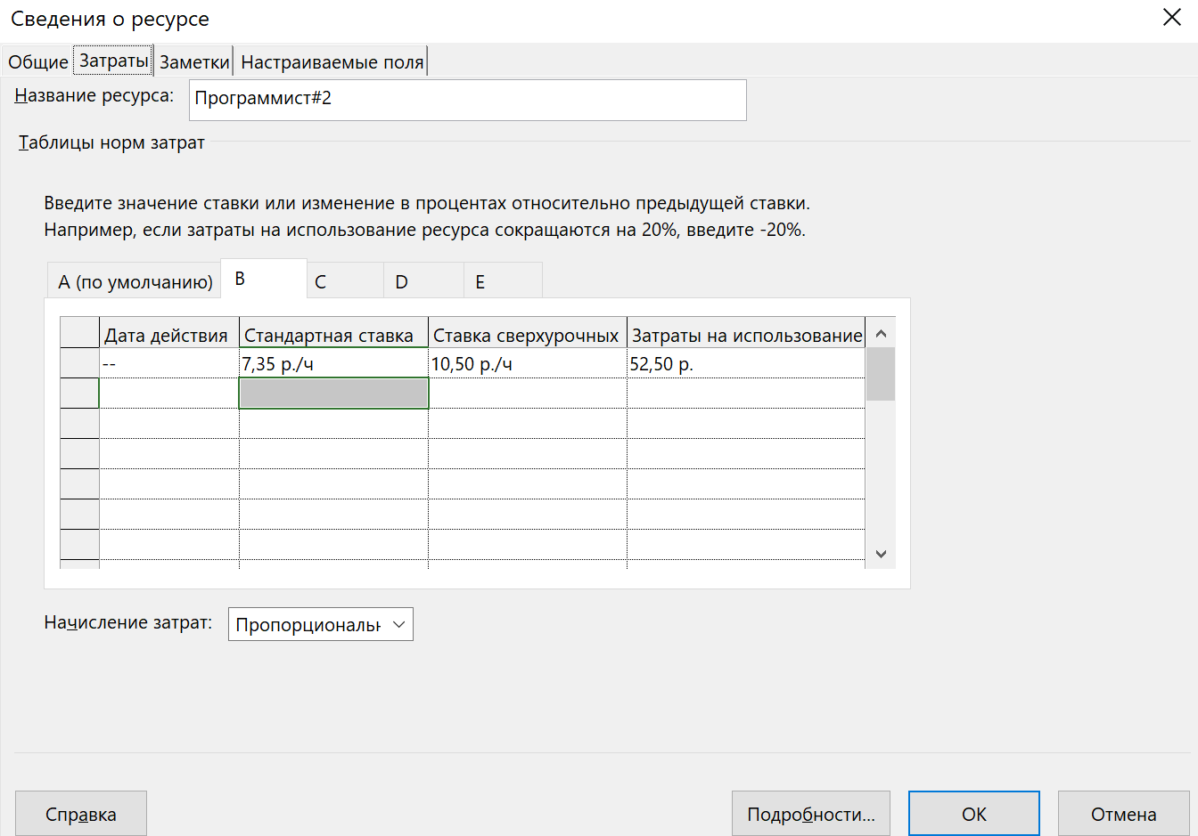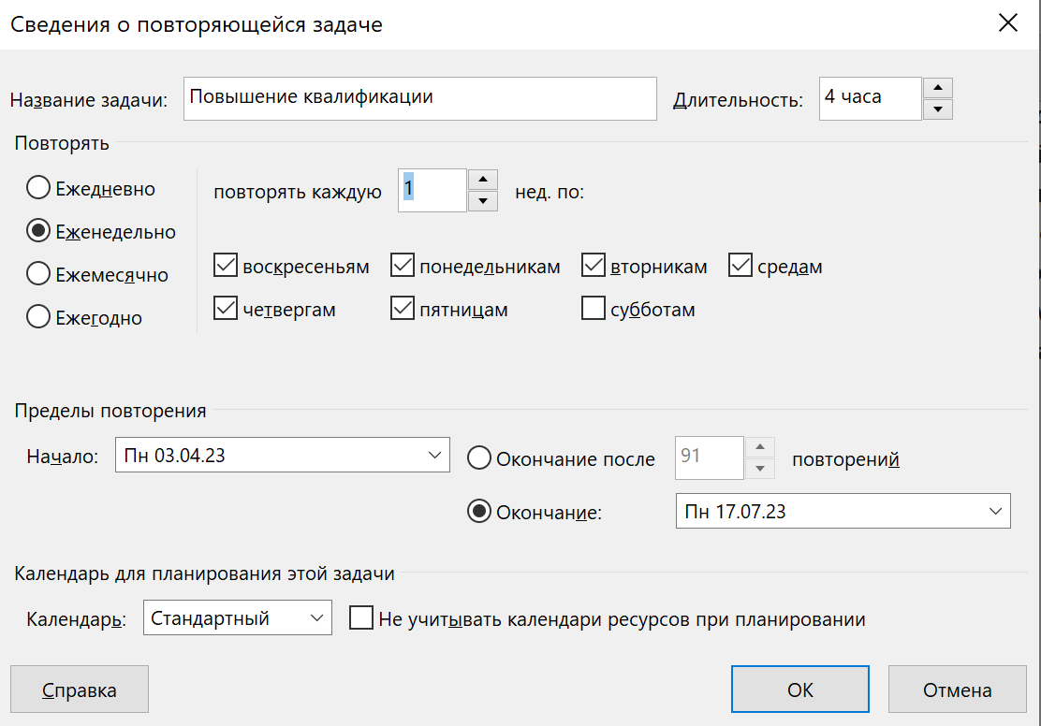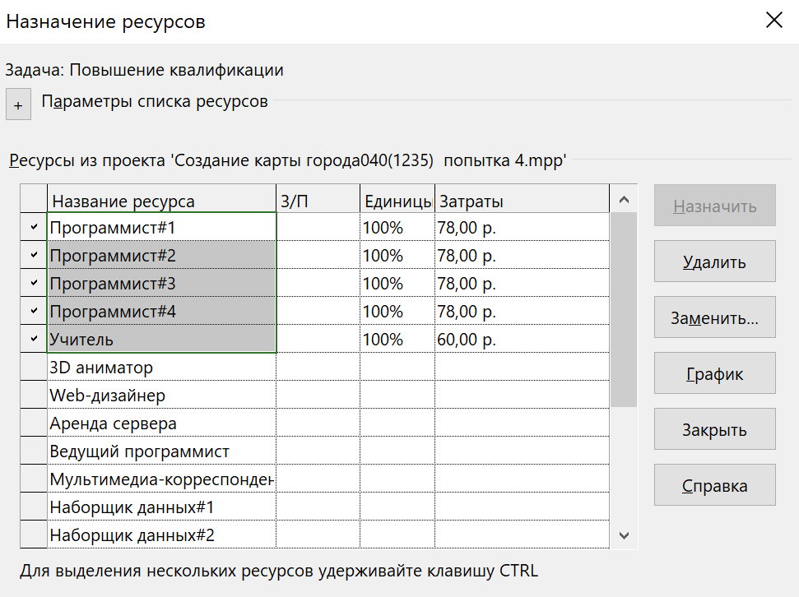

Для задачи 5 был добавлен ресурс сервер и ограничена доступность аренды сервера

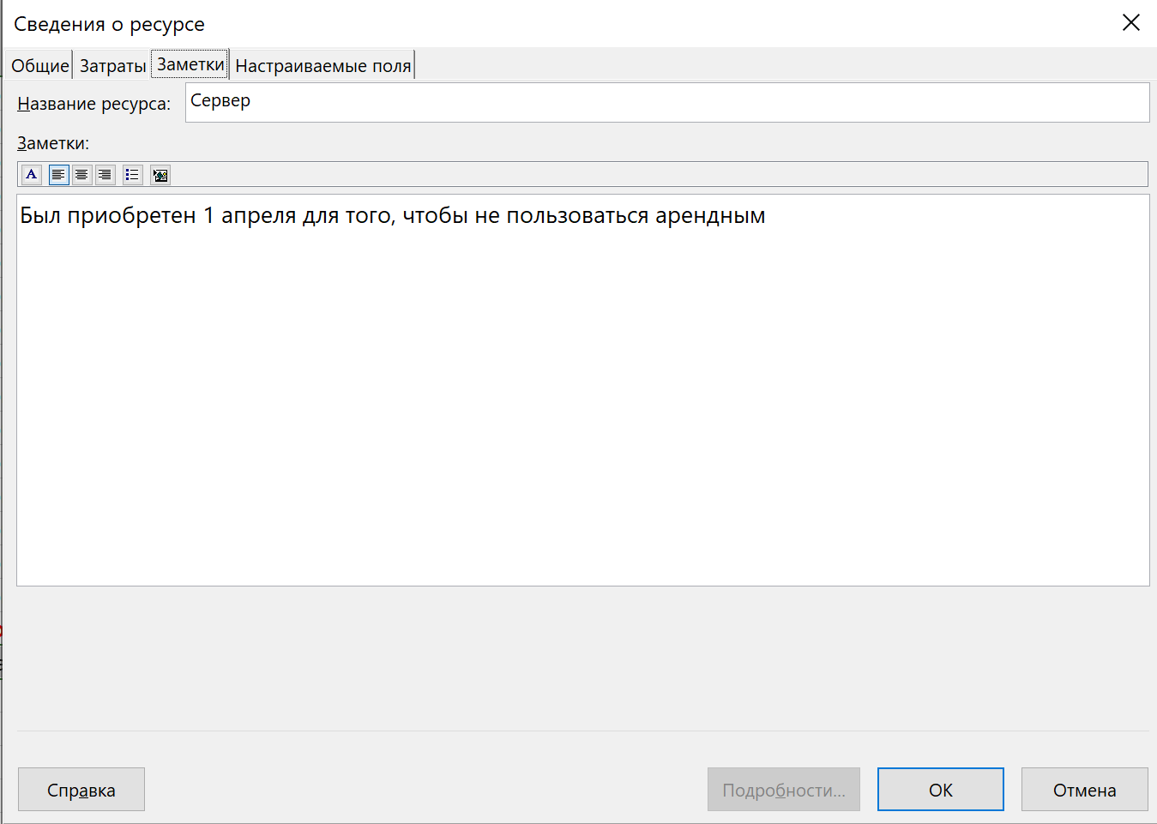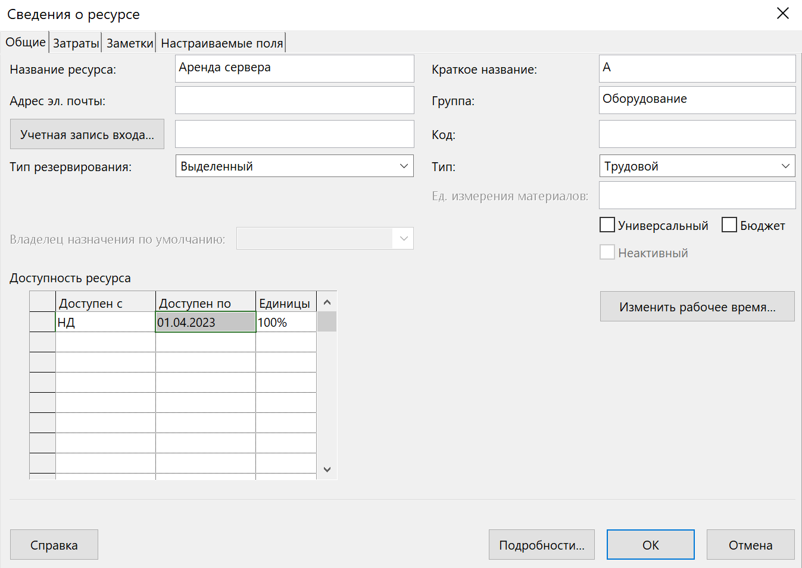

**Задание 3: Сравнение плановых и фактических показателей проекта**

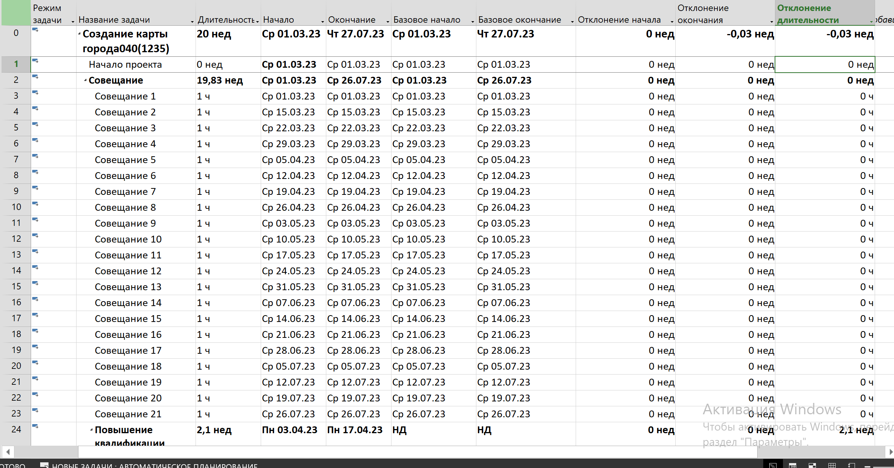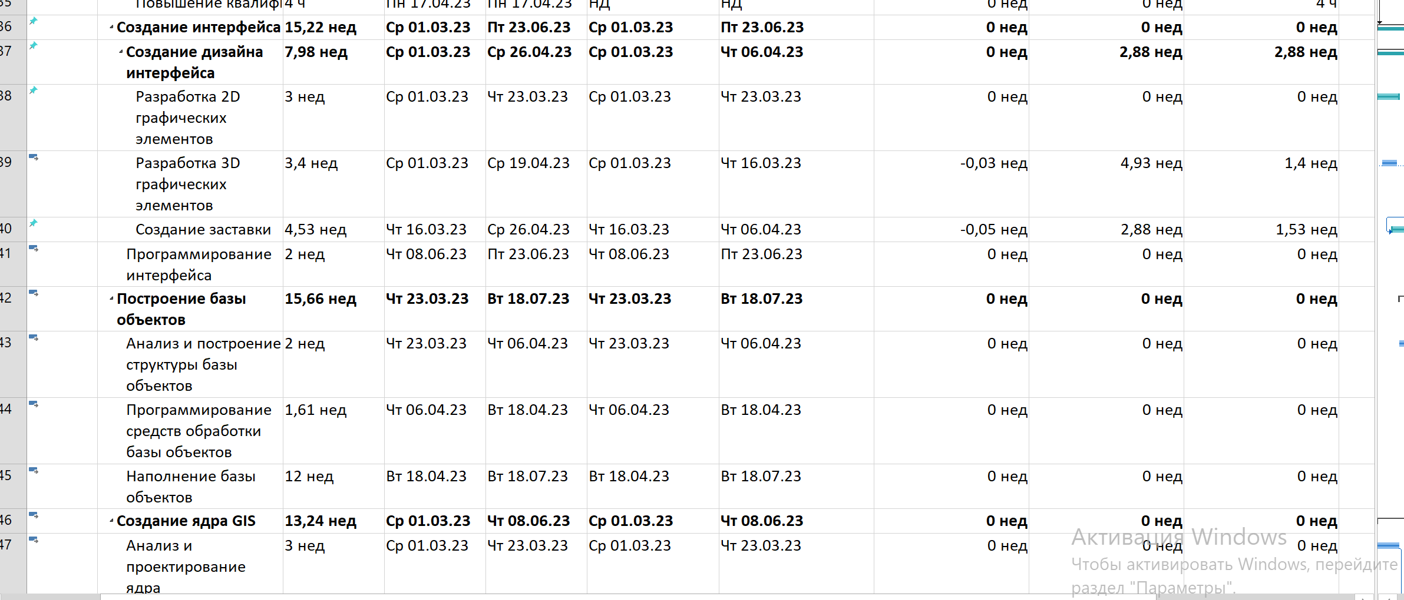

Мы видим что некоторые задачи задержаны, но на конечный срок это практически не повлияло

Задание 4 Вывести линию прогресса

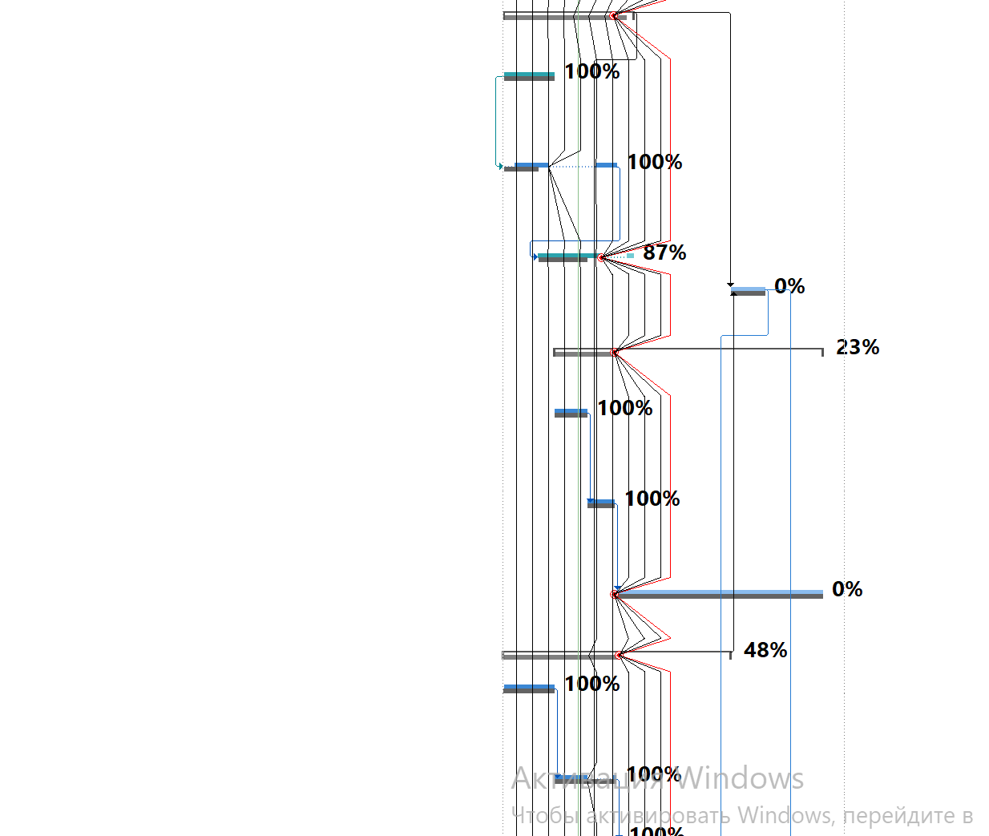

Так как по итогу мы вышли за рамки бюджета 51 718,34. Руб из 50 000

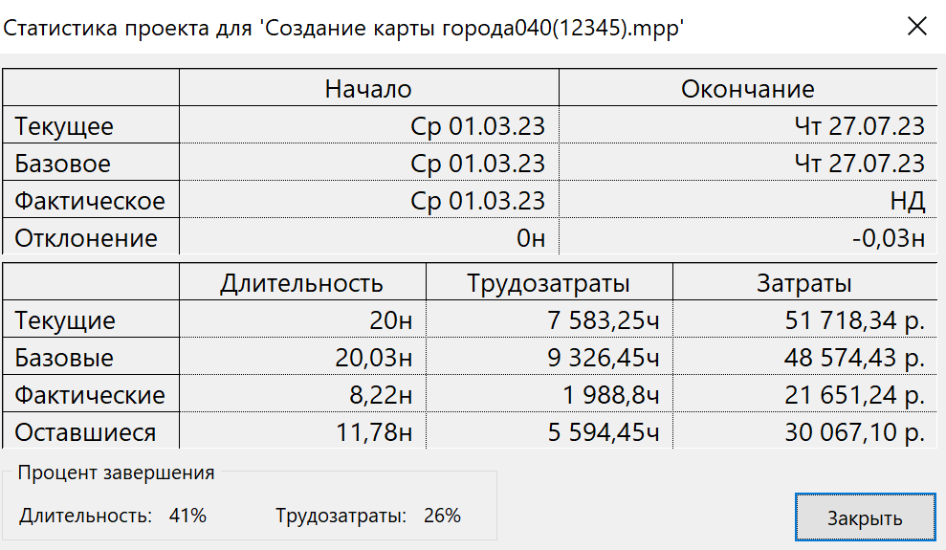

То было принято решение не платить программистом во время курсов повышения квалификации

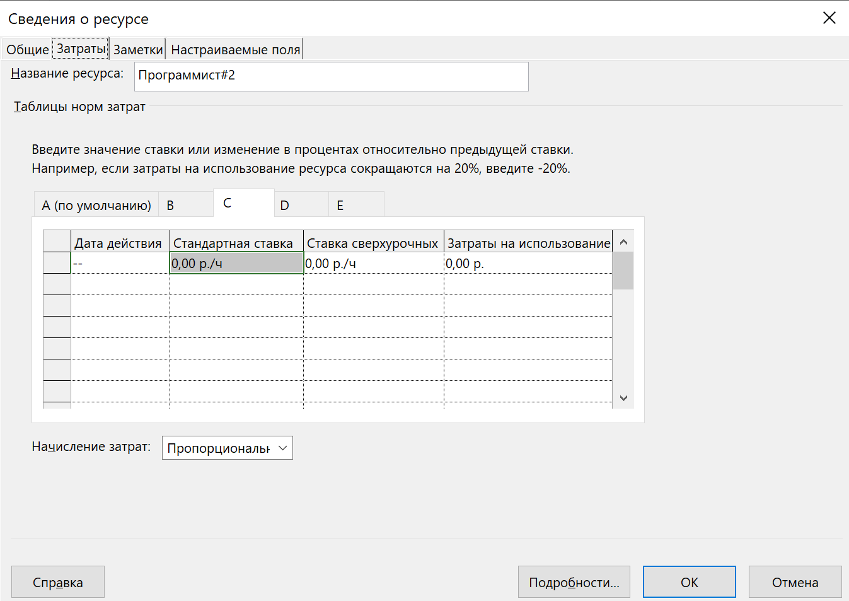

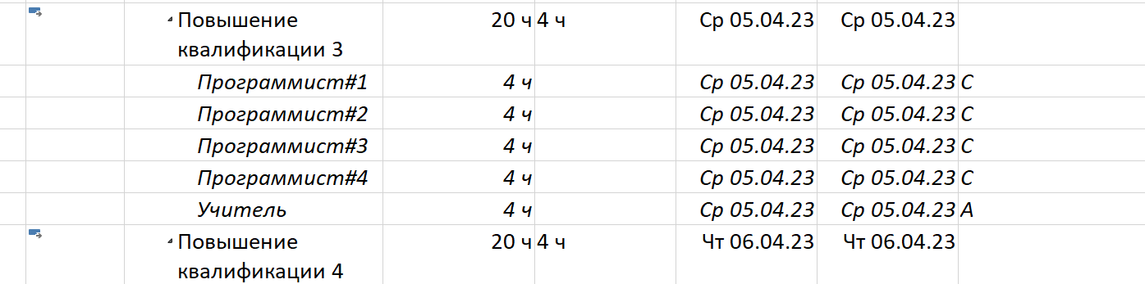

Но появляются перегрузки у ведущего программиста, из-за чего был назначен программист№4 на последнюю задачу и срок удалось уменьшить до 21.07 и бюджет сокращен

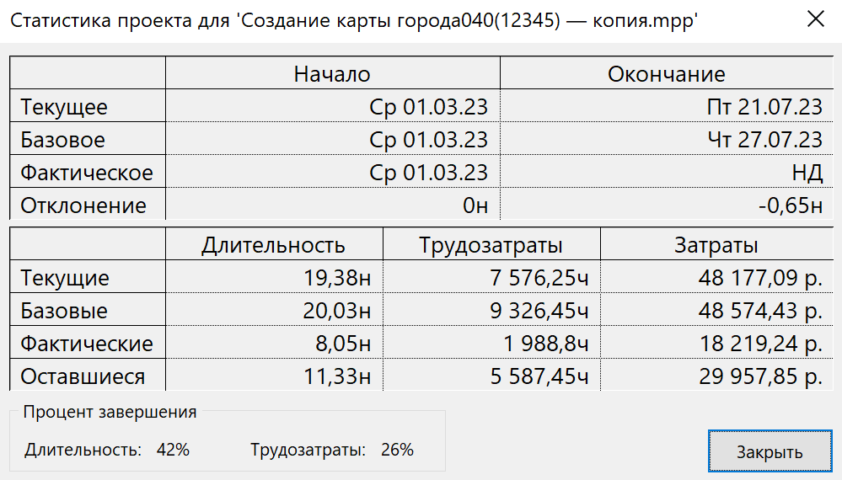

**Вывод**

В результате проделанной работы, были актуализированы задачи проекта, добавлены новые сведения и ресурсы, а так же была выведена линия прогресса и рассмотрены отклонения от базового плана. Итак, затраты составляют 51 718,34 руб. (было 48 574,43 руб.), что находится за рамками выделенного бюджета, дата окончания проекта – 27.07.2023 осталась неизменной. Что если –

Бюджет 48 177, 09 руб.

Дата 21.07.2023